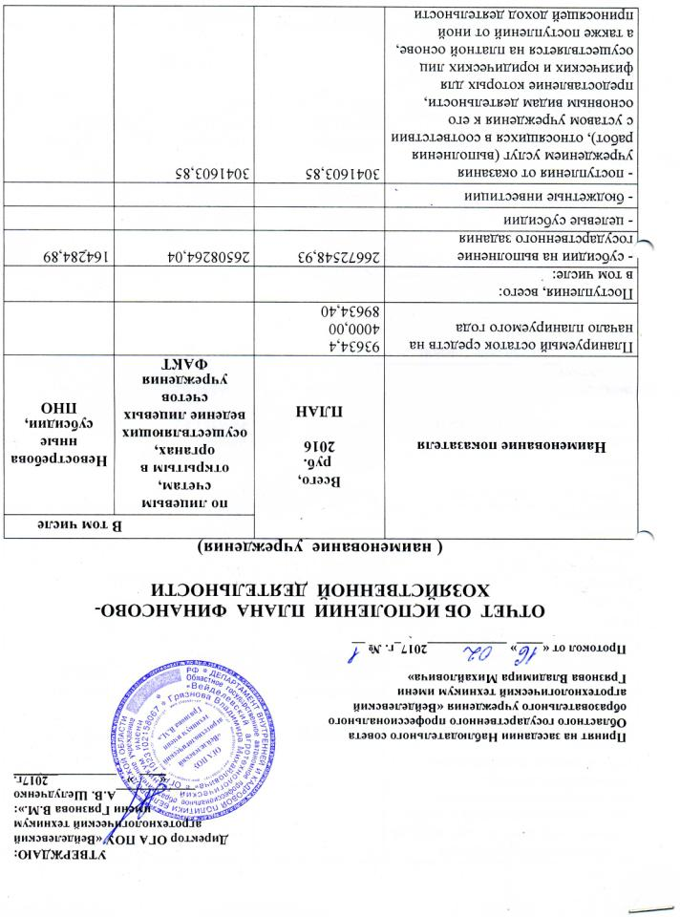

- поступлений от реализации ценных бумаг для государственных автономных учреждений, а также государственных бюджетных учреждений в случаях, установленных федеральными законами
Выплаты, всего:  в том числе:  бюджет  внебюджет | 27489620,33  24499985,93  2989634,40 | 27465893,49  24483573,46  2982320,03 | 16412,47  7314,37
- оплата труда и начисления на выплаты по оплате труда, всего  В т.ч  бюджет  внебюджет | 16967959,92  15875000,00  1092959,92 | 16967959,92  15875000,00  1092959,92
- услуги связи, всего  В т.ч.  Бюджет  внебюджет | 46059,43  45237,43  822,00 | 44247,71  43455,21  792,50 | 1782,22  29,5
- транспортные услуги, всего  В т.ч  бюджет  внебюджет | 400,00  0,00  400,00 | 400,00  0,00  400,00
- коммунальные услуги, всего  В т.ч  бюджет  внебюджет | 4966581,62  4966581,62  0,00 | 4966581,62  4966581,62  0,00
- арендная плата за пользование имуществом, всего  В т.ч  бюджет  внебюджет | 0,00 | 0,00
- услуги, работы по содержанию имущества всего  В т.ч  бюджет  внебюджет | 123301,00  97901,00  25400,00 | 123237,77  97901,00  25336,77 | 63,23
- прочие услуги, всего  В т.ч  бюджет  внебюджет | 729240,74  288799,00  440441,74 | 729040,74  288799,00  440241,74 | 200,00
- пособия по социальной помощи населению, всего  В т.ч  бюджет  внебюджет | 0,00 | 0,00
- приобретение основных средств  Всего  В т.ч  бюджет  внебюджет | 613654,25  104300,25  509354,00 | 613554,25  104200,25  509354,00 | 100,00

